Занятия в рамках кружка «Волшебный пластилин»
«Пожарная машина»
Цель: продолжать учить передавать с помощью лепки характерные признаки предметов. Развивать мелкую моторику, воображение;
Была проделана работа: рассматривали иллюстрации с разными видами транспорта, отгадывали загадки, читали художественную литературу.
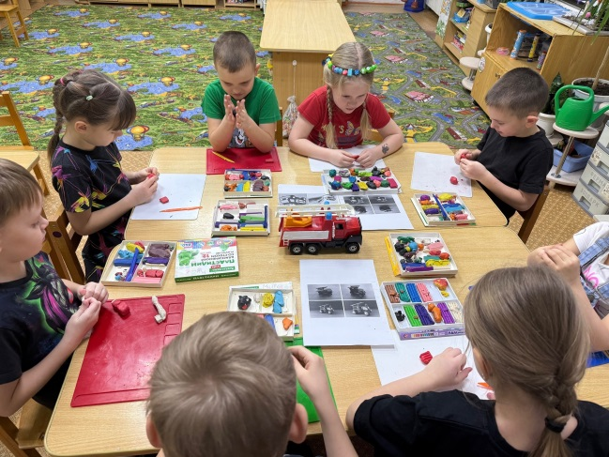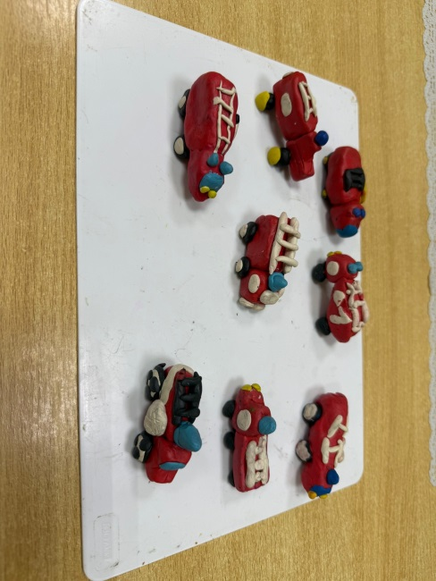

«Кораблик»
Цель: закреплять умение создавать плоскостные картины в технике барельеф. Развивать мелкую моторику, глазомер, образное мышление, уточнять представление о видах транспорта.
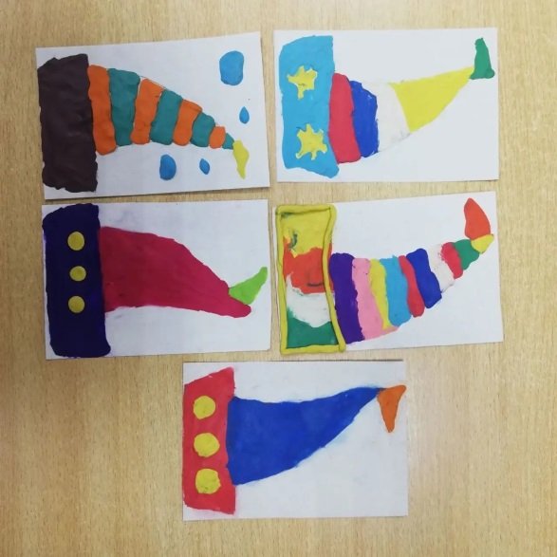
Была проделана работа: рассматривали иллюстрации о кораблях, читали стихотворение С.Маршака «Кораблик», делали кораблики в технике оригами
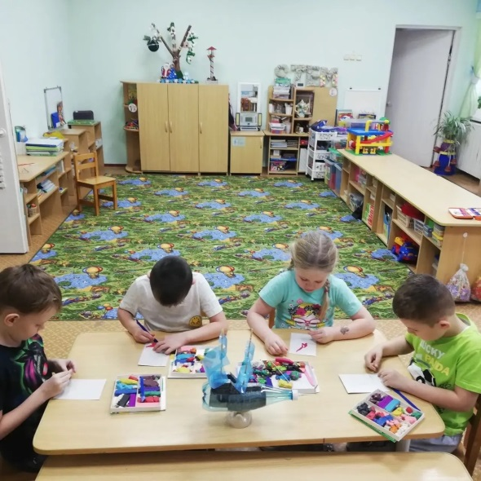

«Дикие животные»
Цель: учить задумывать содержание лепки в определенном воспитателем направлении. Развивать самостоятельность, творчество. Отрабатывать и закреплять разнообразные приемы лепки
Была проделана работа по расширению знаний детей о диких животных, рассматривали иллюстрации о диких животных, составляли описательные рассказы.
